Коллекционная одежда
«Little People»

Мальчики
№ | Наименование товара  Арт. | Рисунок | Цена
№ | Наименование товара  Арт. | Рисунок | Опт | Опт  от 15тыс.
НОВИНКА | Полупальто  Арт. 36087  Размеры: 92, 98, 104, 110, 116  Состав: верх – 95% п/э  5% вискоза  подкладка -100% хлопок | 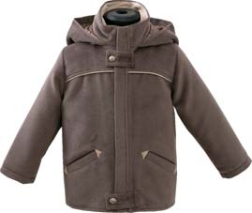 | 3 150 | 2 835
НОВИНКА | Пальто суконное  Арт. 36100  Размеры: 92, 98, 104, 110, 116  Состав: верх – 55% шерсть  45% п/э  подкладка - 100% хлопок | 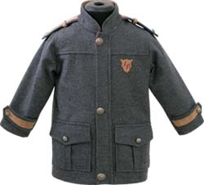 | 2 950 | 2 655
 | Пальто суконное  (серое)  Арт. 36100с  Размеры: 86(5шт) 92(1шт) 98(1 шт)  Состав:  верх - шерсть 60%, вискоза 40%;  подкладка - хлопок 100% | 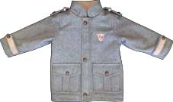  Товар в остатке | 1900 | 1710
НОВИНКА | Курточка вельвет песочный  Арт. 36101  Размеры: 92, 98,104,110,16  Верх - вельвет: хлопок 100%  Подкладка: вискоза 100% | 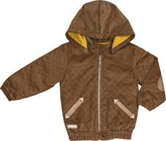 | 1990 | 1791
 | Пиджак из футера  Арт. 36103  Размеры 86, 92, 98, 104  Состав:  Верх - 60% хлопок, 36% полиэстер, 4% лайкра  Подкладка - 100% хлопок | 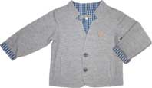  Уточнять наличие | 1200 | 1080
НОВИНКА | Жакет онгора  Арт.36107  Размеры: 92, 98, 104, 110 | 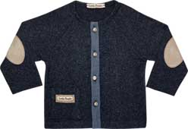 | 890 | 801
НОВИНКА | Джемпер с мишкой  Арт. 35045  Размеры: 92, 98, 104, 110  Хлопок 100% | 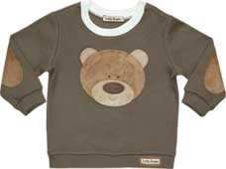 | 730 | 657
НОВИНКА | Жакет ангора зеленый  Арт. 36109  Размеры: 92, 98, 104, 110 | 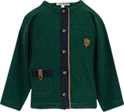 | Р.92, 98  890  Р.104,110  980 | Р.92, 98  810  Р.104,110  890
 | Безрукавка трикотажная стеганная  Арт.36102  Размеры: 86, 92, 98, 104  Состав:  Верх - 100% хлопок  Подкладка - 100% хлопок | 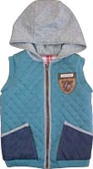 | 1100 | 990
 | Поло с джинсовым карманом  Арт. 36043  Размеры: 86, 92, 98, 104  Состав: 100% хлопок | 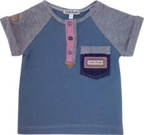 | 650 | 585
 | Поло оливковое  Арт.36205  Размеры: 86, 92, 98, 104  Состав: 100% вискоза | 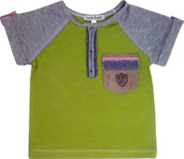 | 650 | 585
 | Рубашка в полоску  Арт. 36099  Размеры: 86 (шт)  Состав: 100% хлопок | 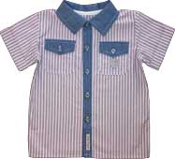  Товар в остатке | 700 | 630
 | Рубашка в салатовую клетку  Арт. 35053  Размеры: 86, 92, 98, 104  Состав: 100% хлопок | 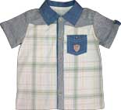 | 700 | 630
 | Коллекция «Маленькая Италия»  Джемпер на пуговичках с капюшоном  Арт. 36105  Размеры: 92,98,104,110,116  Верх - трикотаж: хлопок 100%  Подкладка: хлопок 100% | 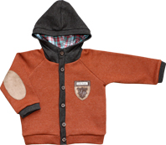 | 1242 | 1118
Увеличена ростовка | Рубашка в фиолетовую клетку с трикотажным рукавом  Арт. 36089  Размеры: 92,98,104,110,116  Состав: хлопок 100%, | 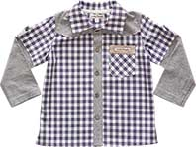 | Р.92,98  -  Р.92,98  - | Р.104,110,116  -  Р.104,110,116  -
Увеличена ростовка | Жилетка вельветовая  (комбинированная)  Арт. 36046  Размеры: 92,98,104  Состав:  Верх (вельвет) - хлопок 100%;  Подкладка - хлопок 100% | 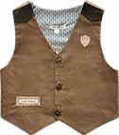 | Р.92,98  825  Р.104  908 | Р.92,98  750  Р.104  825
 | Жилетка джинсовая с трикотажной спинкой  Арт. 36049  Размеры: 92 (3шт), 98 (5шт)  Состав: хлопок 100% | 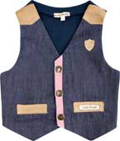  Уточнять наличие | 600 | 540
 | Рубашка однотонная (св/беж)  Арт. 36129  Размеры: 92 (2шт)  Состав: хлопок 100% | 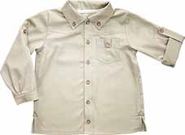 | 600 | 540
Увеличена ростовка | Джинсы на подкладке (синие)  Арт. 32239  Размеры: 86,92, 98, 104  Состав:  Верх - хлопок 100%;  Подкладка (трикотаж) –  хлопок 70%, полиэстер 30% | 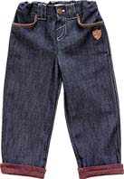 | 850 | 765
 | Коллекция «Марсель»  Рубашка в коричневую клетку с трикотажными рукавами  Арт. 36095  Размеры: 92 (1шт), 98(2шт)  Рубашка: хлопок 100%  Рукава - трикотаж: вискоза 100% | 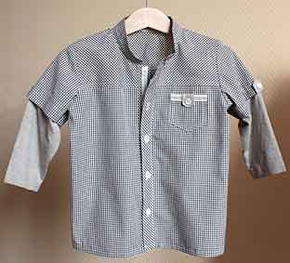 | 600 | 540
 | Брючки вельветовые с отстрочкой (хаки)  Арт. 36118  Размеры: 86, 92, 98, 104  Состав:  Верх (вельвет) - хлопок 100%;  Подкладка (трикотаж) - хлопок 70%, полиэстер 30% | 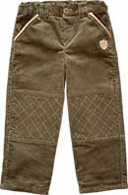 | 950 | 855
Увеличена ростовка | Футболка с длинным рукавом полоска песочная  Арт. 35052  Размеры: 86, 92, 98, 104, 110  Хлопок 100% | 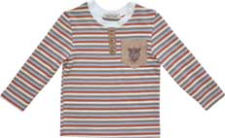 | р. 86,92,98  660  р. 104,110  725 | р. 86,92,98  600  р. 104,110  660
Увеличена ростовка | Футболка с длинным рукавом полоска серая  Арт. 35051  Размеры: 86, 92, 98, 104, 110  Хлопок 100% | 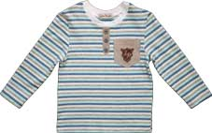 | р. 86,92,98  660  р. 104,110  725 | р. 86,92,98  600  р. 104,110  660
 | Рубашка с длинным рукавом комбинированная  Арт. 36124  Размеры: 86, 92, 98  Состав: хлопок 100% | 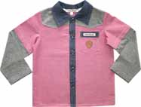 | 600 | 540
 | Бермуды джинсовые  Арт. 32236  Размеры: 86, 92, 98, 104  Состав: хлопок 100% | 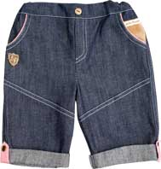 | 750 | 675
 | Жилетка джинсовая  Арт. 36048  Размеры: 92, 98  Состав: хлопок 100% | 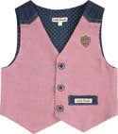 | 600 | 540
 | Коллекция «Осень-зима»  Сорочка в серо-голубую клетку  Арт. 36090  Размеры: 86, 92 (2шт)  Хлопок 100% | 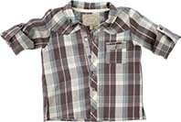 | 600 | 540
 | Коллекция «Маленькая Италия»  Рубашка с длинным рукавом в красно-изумрудную клеточку  Арт. 36096  Размеры: 86, 92, 98  Хлопок 100% | 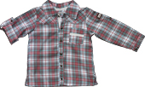 | 600 | 540
 | Коллекция «Осень-зима»  Сорочка в клетку  Арт. 36092  - голубая клетка  - синяя клетка  Размеры: 86, 92, 98  Хлопок 100% | 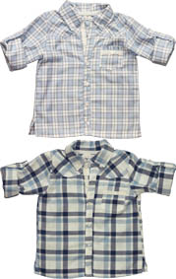 | 600 | 540
 | Брюки плащёвка серые  Арт. 36120  Размеры: 86, 92(3шт)  Верх - плащёвка: полиэстер 100%  Подкладка: хлопок 100% | 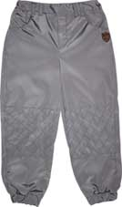  Товар в остатке | 700 | 630
 | Курточка плащёвка серая  Арт. 36106  Размеры: 86 (5шт) ,92(4шт)  Верх - плащёвка: полиэстер 100%  Подкладка - флис: хлопок 100% | 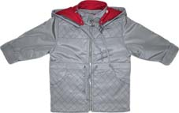  Товар в остатке | 1400 | 1260
 | Коллекция «Путешественник»  Футболка джинсовая с трикотажной спинкой  Арт. 35047  Размеры: 86, 92, 98  Перед: хлопок 100%  Спинка, рукава: вискоза 100% | 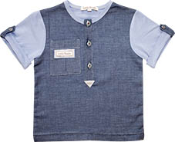 | 600 | 540
 | Коллекция «Путешественник»  Рубашка льняная в полоску с трикотажной спинкой  Арт. 35048  Размеры: 86, 92, 98  Перед: хлопок 100%  Спинка, рукава (трикотаж): вискоза  100% | 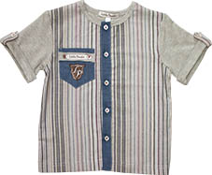 | 600 | 540
 | Коллекция «Марсель»  Рубашка в тоненькую голубую полосочку  Арт. 36091  Размеры: 86, 98 по 1шт  Хлопок 100% | 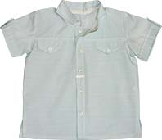  Нет в наличии | 450 | 405
 | Коллекция «Марсель»  Рубашка в крупную жёлто-салатовую клеточку  Арт. 36093  Размеры: 86, 92, 98  Хлопок 100% | 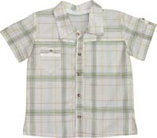 | 450 | 405
 | Коллекция «Марсель»  Рубашка в крупную изумрудную клеточку  Арт. 36094  Размеры: 86 (1шт), 92 (4шт), 98  Хлопок 100% | 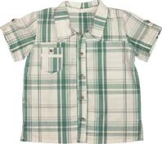 | 450 | 405
 | Коллекция «Марсель»  Джинсовая рубашка  Арт. 36097  Размеры: 86 (2шт), 92, 98(3 шт)  Хлопок 100% | 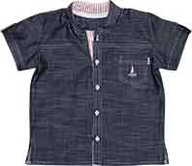 | 600 | 540
 | Коллекция «Марсель»  Рубашка в крупную красную клеточку  Арт. 36098  Размеры: 86 (4шт)  Хлопок 100% | 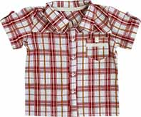  Уточнять наличие | 450 | 405
 | Коллекция «Марсель»  Футболка жёлтая с принтом  Арт. 35043  Размеры: 86, 925, 98  Трикотаж: вискоза 100% | 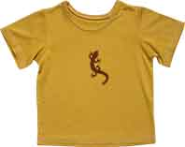 | 350 | 315
 | Коллекция «Марсель»  Футболка голубая с принтом  Арт. 35042  Размеры: 92 (2шт)  Трикотаж: вискоза 100% | 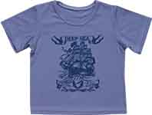 | 350 | 315
 | Коллекция «Марсель»  Футболка оливковая с принтом  Арт. 35044  Размеры: 86, 92, 98  Трикотаж: вискоза 100% | 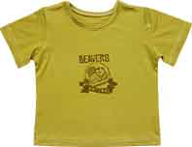 | 350 | 315
 | Коллекция «Марсель»  Футболка терракотовая с принтом  Арт. 35046  Размеры: 86, 92, 98  Трикотаж: вискоза 100% | 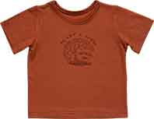 | 350 | 315
 | Коллекция «Марсель»  Панамка льняная песочная  Арт. 33121  Размер: 49  Лен 100% | 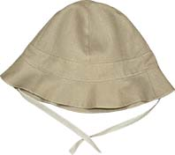 | 200 | 180
 | Коллекция «Марсель»  Панамка голубая  (полоска комбинированная/полоска синяя)  Арт. 33122  Размер: 49  Хлопок 100% | 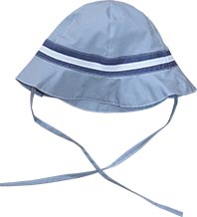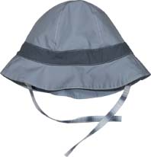 | 200 | 180
 | Коллекция «Марсель»  Панамка синяя  Арт. 33127  Размер: 49  Хлопок 100% | 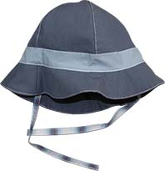 | 200 | 180

